Geislingen/Steige, 25. Oktober 2017

host – international hospitality exhibition – 20. bis 24. Oktober 2017, fieramilano,
Halle 22, Stand E 28/F27

WMF weist den Weg für das Kaffee-Business 4.0

Digitale High-End-Lösung für Geschäftsmodelle der Zukunft trifft bei Messebesuchern der host ins Schwarze

Ob Umsatzsteigerung in der Food Chain oder Effizienzplus im Facility Management – auf der host 2017 zeigten die digitalen WMF Kaffeepioniere Bob und Melanie, wie der Arbeitsalltag von morgen aussieht. Viele Messebesucher waren von den Möglichkeiten begeistert, die eine systematische Datensammlung und -analyse von professionellen Kaffeemaschinen für die kontinuierliche Optimierung des Tagesgeschäfts bereithält. „Ein Großteil der Gastronomen und Hoteliers beschäftigt sich derzeit mit der Frage, wie sich die Digitalisierung auf ihr Geschäftsmodell auswirkt. Für den Bereich Kaffeemaschinen konnten wir in Mailand viele Fragen beantworten und einen klaren Weg in die Zukunft digitaler Kaffeekonzepte zeichnen“, so Viola Linke, Vice President Global Marketing Coffee Machine Business der WMF Group. Dass das Informationsangebot des Geislinger Premiumherstellers beim internationalen Fachpublikum ins Schwarze traf, bewies auch das große Besucherinteresse an den stündlich stattfindenden Live-Demos auf der digitalen WMF Bühne. Diese zeigten, wie der Einsatz digitaler Lösungen in den Tagesabläufen des Facility Managers Bob und der Food Chain Managerin Melanie die Effizienz und den Gewinn im Kaffee-Business steigern können.

Messe-Highlight von WMF und Grundlage für die Live-Szenarien zur host stellte die digitale Plattform von „WMF CoffeeConnect“ zur umfassenden Sammlung, Analyse und grafischen Aufbereitung von Leistungs- und Servicedaten aus den WMF Maschinen dar. Dank dieser neuartigen Technologie erfuhren die Fachbesucher informativ und greifbar alles Wissenswerte über den intelligenten Umgang mit Daten. Schließlich ist dies die Grundlage für effizientere und wirtschaftlichere Geschäftsmodelle im digitalen Zeitalter.

Use Case Melanie: Umsatzsteigerung im Food Chain Management
Ein Beispiel zeigte das Aufgabenfeld von Food Chain Managerin Melanie, die den Kaffeeabsatz der vergangenen Woche über ein maßgeschneidertes Dashboard analysiert. Das praxiserprobte Szenario beinhaltet nicht nur die detaillierte Betrachtung von Tassenbezügen und Ressourcenverbrauch verschiedener Geschäftsstellen und sogar einzelner Kaffeemaschinen, sondern z.B. auch eine Ursachenanalyse von identifizierten Umsatzeinbußen. Das Dashboard der App gibt einen genauen Überblick, welche Kaffeemaschinen an welchen Standorten besonders hohe Umsätze einfahren und wo es Nachholbedarf gibt. Wird eine Kaffeespezialität von den Kunden wenig nachgefragt, bietet sich eine gezielte Aktion an, um diese stärker zu bewerben. Via App erfolgt der Upload eines speziellen Angebots auf die Displays ausgewählter Geräte und Standorte.

Use Case Bob: Effizienteres Facility Management
Auch Protagonist Bob gab den Messegästen Einblick in seine Tagesabläufe rund um das Facility Management. Sein Szenario: Über die App von WMF CoffeeConnect kann er sich bereits vor Arbeitsbeginn über den Zustand aller Kaffeemaschinen im Gebäude informieren und seine Arbeitsschritte entsprechend planen. Während eine Kaffeemaschine einen leeren Bohnenbehälter meldet, taucht bei einer anderen Maschine ein technisches Problem auf. Bob versucht dieses über die in der App integrierte Wissensdatenbank zu lösen, die typische Fehlerquellen und entsprechende Lösungsvorschläge bereithält. Kommt er selbst nicht weiter, löst er über die App ein Service-Ticket und erhält einen Anruf vom Call Center, in dem ihm konkrete Arbeitsanweisungen für seine Aufgabenstellung vor Ort gegeben werden. So gestaltet der Facility Manager seinen Arbeitsalltag weitaus effizienter und vermeidet unnötige Wege.

Die Filme zu den Use Cases von Bob und Melanie finden Sie hier:
https://www.wmf-coffeemachines.com/en_com/host2017.html

Bildanforderung
Bildmaterial finden Sie in unserem Medienportal http://press-n-relations.amid-pr.com (Suchbegriff „WMF-CoffeeConnect“).

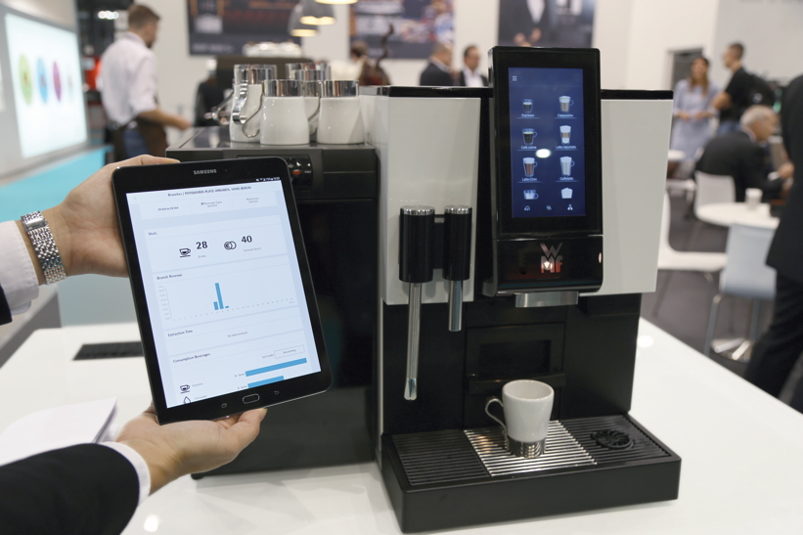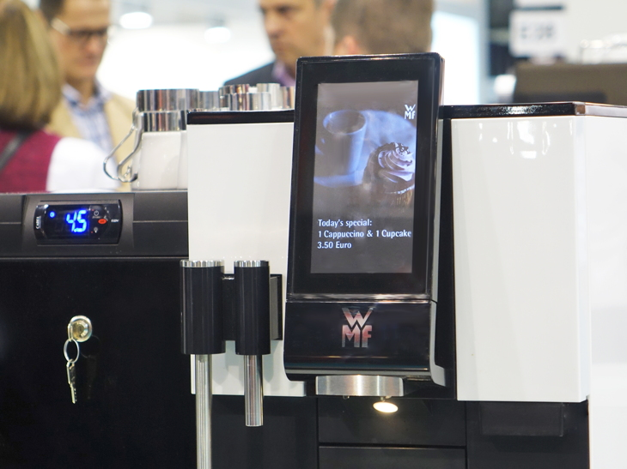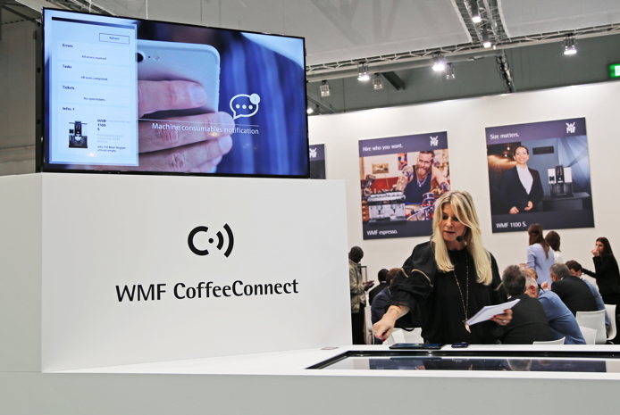

Weitere Informationen:  WMF Group GmbH  Luise Glauert  Corporate Communications  Eberhardstraße 35 – D-73309 Geislingen  Tel.: +49 73 31 25 8153  Fax: +49 73 31 25 8061  luise.glauert@wmf-group.com - www.wmf.de | Presse- und Öffentlichkeitsarbeit:  WMF Pressebüro  c/o Press’n’Relations GmbH  Monika Nyendick  Magirusstraße 33 – D-89077 Ulm  Tel.: +49 731 96287-30 – Fax: +49 731 96287-97  wmf@press-n-relations.de - www.press-n-relations.de

Über die WMF Group
Seit über 160 Jahren stehen die Marken der WMF Group für beste Koch-, Trink- und Esskultur. Jeden Tag verwenden mehrere 100 Millionen Menschen weltweit die Produkte von WMF, Silit und Kaiser zum Zubereiten, Kochen, Essen, Trinken und Backen bei sich zu Hause. Oder sie genießen Kaffeespezialitäten und Speisen, die mit den Produkten der Marken WMF, Schaerer und HEPP in der Gastronomie oder Hotellerie zubereitet werden. Es ist die Leidenschaft unserer Mitarbeiter, Menschen zusammenzubringen, sei es daheim, unterwegs oder im Bereich der gehobenen Gastronomie, um ihnen kostbare und köstliche gemeinsame Momente zu bescheren. Und das mit Produkten, die durch ihr ausgezeichnetes Design, perfekte Funktionalität und beste Qualität Freude auf ein kulinarisches Erlebnis machen. Unser Traditionsunternehmen wurde 1853 in Geislingen an der Steige gegründet und gehört seit Ende 2016 zum französischen Groupe SEB Konzern.

